Základní umělecká škola Velká Bíteš

Vás zve na

Vánoční vystoupení žáků

tanečního oboru

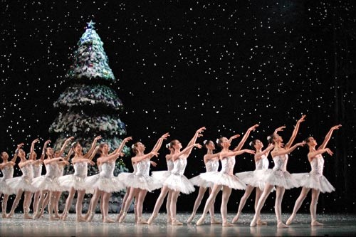

středa 8. prosince 2021

v 17 hodin

kulturní dům Velká Bíteš

